בנק ישראל  דוברות והסברה כלכלית |  | ‏‏יום שני כ"ח באדר התשפ"ג  ‏‏21 במרץ 2023
הודעה לעיתונות:
ניתוח מתוך דוח בנק ישראל לשנת 2022:
התמסורת מהמדיניות המוניטרית לריבית הפיקדונות בישראל
- עליית ריבית הפיקדונות בשנה האחרונה שיקפה במידה חלקית בלבד את עליית ריבית בנק ישראל, אך התמסורת התחזקה משמעותית בחודשים האחרונים של שנת 2022. תופעת התמסורת החלקית לא הייתה ייחודית לישראל, ונראה שבישראל התמסורת הייתה גבוהה יותר מאשר ברוב המדינות המפותחות.
- ניתוח אמפירי של התמסורת מהמדיניות המוניטרית לריבית הפיקדונות ב-30 מדינות OECD לאורך שני עשורים מעלה כי התמסורת נוטה להיות חלשה במיוחד בסביבת ריבית נמוכה. עודפי נזילות גבוהים וריכוזיות של המערכת הבנקאית קשורים אף הם לעוצמתה הנמוכה של התמסורת.
- צמצום הנזילות וחזרה לסביבת ריבית גבוהה, כחלק מתהליך ההידוק המוניטרי, לצד פעולות בנק ישראל להגברת היכולת להשוות בין ריביות הבנקים ושיח ציבורי ער יכולים להסביר חלק מההפרשים בין ישראל לשאר המדינות ואת התחזקות התמסורת בישראל ברבעון האחרון של השנה.

- רקע
במדינות רבות עליית הריבית של הבנקים המרכזיים בשנת 2022 התאפיינה בגלגול (תמסורת) חלקי בלבד לריבית הפיקדונות. לדוגמה, איור 1 מציג את התמסורת החלקית לפיקדונות בארה"ב, במדינות האיחוד האירופי ובישראל בין ינואר 2022 לדצמבר 2022 – את השינוי בריבית הבנקים המרכזיים לצד השינוי בריבית הממוצעת ששולמה למשקי הבית על פיקדונות חדשים לתקופה של עד שלושה חודשים. תיבה זו סוקרת מספר גורמים שיכולים להשפיע על התמסורת מריבית הבנק המרכזי לריבית הפיקדונות. היא מתמקדת בהשפעה של סביבת הריבית הנמוכה, לצד מאפיינים של המערכת הבנקאית, כגון ריכוזיות ועודפי נזילות.
לפי האיור, בעוד שבישראל התמסורת מריבית הבנק המרכזי לריבית הפיקדונות עמדה על קרוב ל-50%, בארה"ב היה שיעורה כ-9% בלבד, ובאירופה בממוצע – כ-21%. לגבי פיקדונות לתקופה של עד שלושה חודשים רק בסלובניה, אוסטריה, ולוקסמבורג הייתה התמסורת במהלך התקופה חזקה יותר מאשר בישראל. התמסורת בישראל התחזקה משמעותית במשך השנה. איור 2 מציג את השינוי המצטבר בריבית הפיקדונות הממוצעת לצד השינוי המצטבר בריבית בנק ישראל ואת היחס ביניהם מאפריל 2022 עד דצמבר 2022. ניתן לראות בבירור את האצת שיעור עלייתה של ריבית הפיקדונות ביחס לעליית ריבית בנק ישראל: בארבעת החודשים הראשונים של העלאות הריבית המוניטרית שיעור העלייה המצטבר של ריבית הפיקדונות היה כ-25% בלבד מן העלייה המצטברת של ריבית בנק ישראל אך כעבור ארבעה חודשים נוספים יחס זה כבר עמד על כ-50%.

איור 1: השינוי בריבית על פיקדונות לעומת השינוי בריבית הבנק המרכזי, ינואר 2022 - דצמבר 2022, פיקדונות חדשים לתקופה של עד שלושה חדשים.
הערה: השינוי בין הריביות הבנק המרכזי הממוצעת במהלך החודש וריבית הפיקדונות במדינות נבחרות בין ינואר לדצמבר 2022. בישראל - ריבית ממוצעת עבור פיקדונות חדשים לזמן קצוב של עד שלושה חודשים, ריבית קבועה לא צמודה, סך המערכת הבנקאית, משקי בית ללא בנקאות פרטית. בארה"ב - ריבית ממוצעת עבור פיקדונות חדשים של כל מגזרי הפעילות (משקי בית ועסקים) בריבית קבועה לשלושה חודשים (3-Month CD). באירופה- ריבית ממוצעת עבור פיקדונות חדשים למגזר משקי הבית בחשבון בו אפשרות המשיכה הינה מוגבלת לאורך תקופת הפיקדון לעד שלושה חודשים (redeemable at notice, Up to 3 months). עבור יתר מדינות האיחוד האירופי אין נתונים זמינים עבור פיקדונות מסוג זה ולכן אינם מוצגים.
מקור: בנק ישראל, FRED, ECB

איור 2: השינוי החודשי המצטבר בריבית על פיקדונות, בריבית הבנק המרכזי בישראל והיחס ביניהם, אפריל 2022 - דצמבר 2022
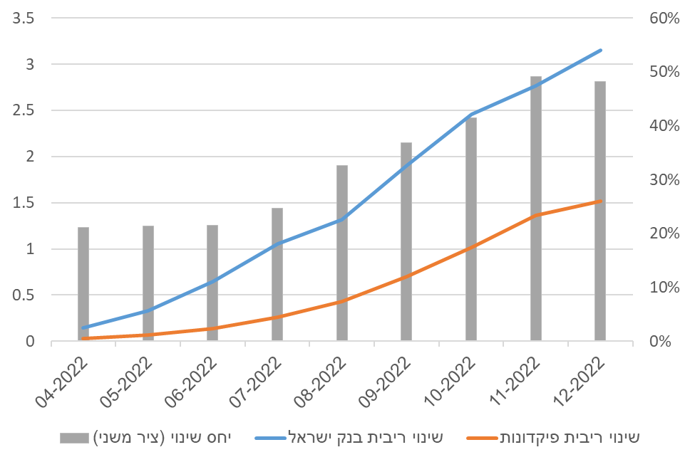
הערה: ריבית בנק ישראל ממוצעת בכל חודש וריבית פיקדונות ממוצעת עבור פיקדונות חדשים לזמן קצוב של עד שלושה חודשים, ריבית קבועה לא צמודה, סך המערכת הבנקאית, משקי בית ללא בנקאות פרטית.
מקור: בנק ישראל.

- הגורמים המשפיעים על עוצמת התמסורת והמצב בישראל
בסעיף זה אנו סוקרים שלושה גורמים מרכזיים שיכולים להשפיע על עוצמת התמסורת מריבית הבנק המרכזי לריבית הפיקדונות. לגבי כל גורם בחנו את המצב בישראל ואת השפעתו האפשרית על עוצמת התמסורת.
  - "חזרה לנורמליות" – תמסורת חלשה בסביבת ריבית נמוכה
הריביות הקצרות בעולם ירדו מאוד בשנים האחרונות, ובמדינות רבות הן אף הפכו לשליליות. כשהריבית של הבנקים המרכזיים ירדה לאפס, המרווח בין ריבית הפיקדונות לריבית הבנק המרכזי הצטמצם, משום שבנקים לא הטילו ריביות שליליות על פיקדונות הציבור. ואכן, מחקרים רבים מהעולם מצאו שבסביבת ריבית נמוכה השפעתם של שינויים בריבית השוק הקצרה על הוצאות הריבית של הבנקים חלשה יחסית. לכן התמסורת החלקית מן העלייה של ריבית הבנקים המרכזיים לריבית הפיקדונות יכולה לשקף חזרה לאותו מרווח חיובי שהיה לפני תקופת הריביות האפסיות.
איור 3 מציג את הריבית הממוצעת על פיקדון קצוב לתקופה של עד שלושה חודשים בישראל לצד ריבית בנק ישראל מינואר 2004 עד דצמבר 2015. ניתן לראות כי המרווח בין הריביות נוטה להצטמצם בתקופות בהן ריבית בנק ישראל מתקרבת למחסום האפס (לדוגמה ב-2009 ומ-2015) . משמע שהיסטורית גם בישראל ירידה של ריבית הבנק המרכזי לסביבת הריבית האפסית קשורה לצמצום המרווח, ולהפך: כשריבית בנק ישראל עולה חזרה לסביבת ריבית "נורמלית" המרווח בינה לבין ריבית הפיקדונות מתרחב.
איור 3: ריבית ממוצעת, פיקדון לזמן קצוב וריבית בנק ישראל,
ינואר 2004 - דצמבר 2015.
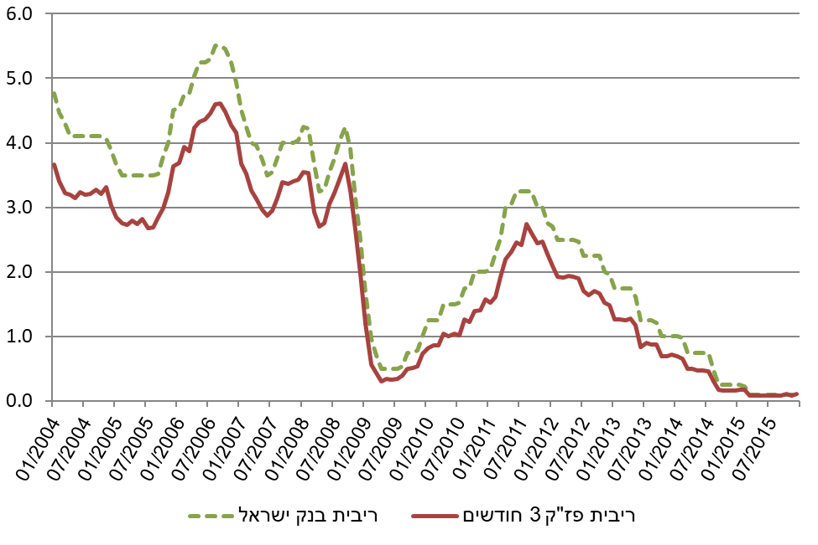
הערה: ריבית בנק ישראל היא הריבית היומית הממוצעת בכל חודש. ריבית פז"ק היא ריבית פיקדון לזמן קצוב לכלל הציבור, מגזר לא צמוד-קבועה, לחודש עד שלושה חודשים, כלל המערכת הבנקאית.
מקור:בנק ישראל
הקשר השלילי בין רמת הריבית למרווח בין ריבית הפיקדונות לריבית בנק ישראל מוצג גם באיור 4. במיוחד בולט הקשר השלילי הליניארי בסביבת ריבית הנמוכה מ-2%. הקשר אמנם נותר שלילי כאשר רמת הריבית עולה מעבר ל2%, אך הוא נחלש, והפיזור גדל – ביטוי להתחזקות התמסורת בסביבת ריבית גבוהה.
איור 4: היחס בין גובה ריבית בנק ישראל לבין מרווח הריביות,
ינואר 2004 - דצמבר 2015.
הערה: מרווח בין הריבית על פיקדונות קצובים בזמן (פז"ק) לכלל הציבור וריבית בנק ישראל (ממוצע חודשי), מגזר לא צמוד-קבועה, לחודש עד שלושה חודשים, כלל המערכת הבנקאית.
מקור:בנק ישראל

  - עודפי נזילות
הגידול של מאזני הבנקים המרכזיים מאז 2008 (וביתר שאת על רקע משבר הקורונה), בתקופה ארוכה של ריביות אפסיות, הביא לגידול משמעותי של כמות הרזרבות המוחזקות בידי הבנקים המסחריים. לדוגמה, איור 5 מציג את היחס בין כמות המזומן ופיקדונות הבנקים בבנק ישראל לבין סך הנכסים של כלל המערכת הבנקאית מהרבעון הראשון של 2002 ועד הרבעון השלישי של 2022.
עודפי הנזילות הגדולים יכולים לפעול להקטנת הביקוש של התאגידים הבנקאיים לפיקדונות, ובכך להחליש את התמסורת מריבית הבנק המרכזי לריבית הפיקדונות. הדבר בלט בתחילת סבב עליות הריבית הנוכחי, כשהנזילות הייתה בשיא. ניתן לראות באיור גם את הירידה של שיעור הנזילות במהלך 2022 על רקע עליית הריבית והצמצום המוניטרי. הירידה בעודפי הנזילות במהלך 2022 באה לידי ביטוי גם בשחיקה של יחס כיסוי הנזילות של מערכת הבנקאות אשר חזר במחצית השנייה של 2022 לרמה דומה לזו שנרשמה טרום משבר הקורונה. אמנם שיעור הרזרבות עדיין גבוה בפרספקטיבה היסטורית אך ייתכן כי תהליך צמצום הנזילות המהיר והחזרה של חלק מיחסי הנזילות הרגולטורים לרמות של טרום המשבר היו בין הגורמים להתחזקות התמסורת במהלך השנה.
איור 5: שיעור מזומן ופיקדונות הבנקים מסך הנכסים, כלל המערכת הבנקאית, רבעון I 2002 –רבעון III 2022.
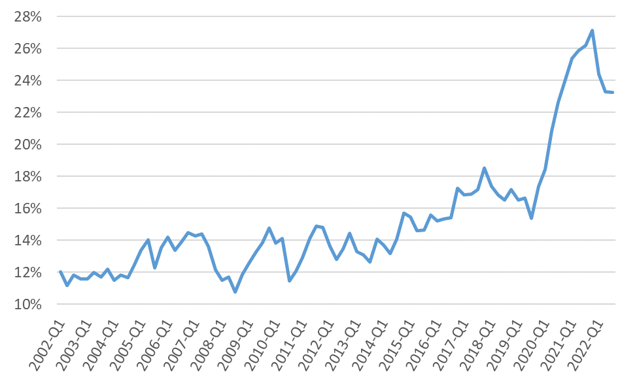
הערה: נתונים רבעוניים, דיווחים תקופתיים כלל המערכת הבנקאית.
מקור: בנק ישראל

  - כוח שוק
בנקים עשויים להפיק ערך ממכירת סל מוצרים כגון אשראי צרכני ומשכנתה למפקידים אצלם. לכן, גם בנקים הנהנים מכמות מספקת של נכסים נזילים ו/או מהתחייבויות יציבות עשויים לחשוש למעבר לקוחות אל בנקים אחרים, אם ריבית הפיקדונות שלהם נמוכה מדי. הרצון לשמר את בסיס הלקוחות שלהם ו/או למשוך לקוחות חדשים יכול אפוא לתמרץ בנקים להציע תנאים משופרים, לרבות ריבית פיקדונות אטרקטיבית יותר. יחד עם זאת, אם עליית ריבית הפיקדונות לא גורמת לשיעורי מעבר גבוהים ערוץ זה ייחלש ובהתאם לכך תיחלש גם התמסורת מריבית הבנק המרכזי לריבית הפיקדונות.
החשיבות של מנגנון זה מודגמת בהבדלי התמסורת בין מגזרי הפעילות השונים באיור 6. כפי שמראה האיור, למגזר העסקי עלתה ריבית הפיקדונות יותר מאשר למשקי הבית. ריבית הפיקדונות מושפעת, כאמור, מגורמים רבים, כגון התקופה-לפירעון, מסלול הריבית והיקף הפיקדון, ולכן ההבדלים בין המגזרים יכולים לשקף גם מאפיינים שונים של הפיקדונות. עם זאת סביר שההבדלים בין המגזרים נובעים גם מכוח המיקוח של הלקוחות העסקיים וממודעותם, העולים על אלה של משקי הבית. ייתכן, לדוגמה, שלקוחות עסקיים מורגלים יותר להשוות מחירים ורגישים יותר להבדלים בתנאים המוצעים להם, לרבות הבדלים בין בנקים בריבית הפיקדונות. נוסף על כך אפשר שההכנסה הרבה שהעסקים מספקים לבנקים דרך פעילותם השוטפת הופכת אותם ללקוחות אטרקטיביים, מה שמגדיל את כוח המיקוח שלהם.
איור 6: ריבית ממוצעת, פיקדונות לזמן קצוב של עד שלושה חודשים, ינואר 2021-דצמבר 2022, חלוקה לפי מגזרים
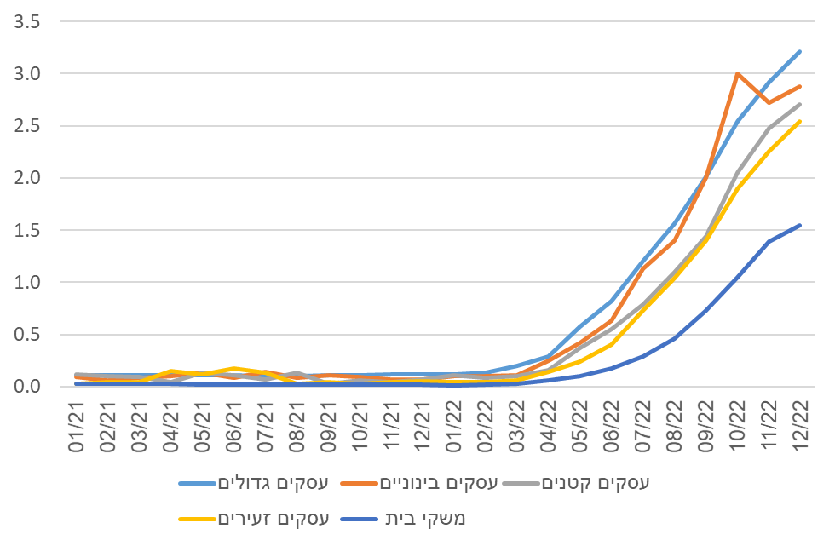
הערה: נתונים חודשיים. ריבית ממוצעת עבור פיקדונות חדשים לזמן קצוב של עד שלושה חודשים, ריבית קבועה לא צמודה, סך המערכת הבנקאית.
מקור: בנק ישראל

- מודל אמפירי – השינוי בתמסורת לאורך זמן במדינות ה-OECD
הניתוח בסעיף הקודם מצביע על לפחות שלושה מנגנונים אשר יכולים להסביר חולשה בתמסורת בין ריבית הבנק המרכזי לריבית הפיקדונות שנרשמה בעולם וגם בישראל: סביבת ריבית נמוכה, עודף נזילות וכוח שוק. בסעיף זה אנו מציגים ניתוח אמפירי פשוט, הבודק אם גורמים אלה אכן קשורים לעוצמת התמסורת, וזאת באמצעות נתונים בנקאיים ממדינות הOECD- לאורך שני עשורים.
לשם הבדיקה נשתמש בנתונים ממאגר Fitch Connect, המספק נתוני מאזנים של בנקים בכל העולם, ובפרט של מדינות ה-OECD. הנתונים כוללים 144,216 תצפיות עבור 9,828 בנקים ב-30 מדינות בין 2004 ל-2019. השיטה האמפירית מתבססת על אמידה של רגרסיית פאנל פשוטה, עם השפעות קבועות לזמן ולבנק, אשר בודקת את הקשר בין השינוי השנתי בריבית השוק הקצרה לשינוי בריבית האפקטיבית על התחייבויות הבנק:
(1) | $$∆Y_{i,t}= α_{i}+ γ_{t}+ ∆r_{i,t}+ ε_{i,t}$$
כאשר $∆Y_{i,t}$ הוא השינוי בריבית האפקטיבית של בנק i בין שנה t-1 לשנה t, ו- $∆r_{i,t}$ הוא השינוי בריבית השוק הקצרה באותה תקופה במדינה שבה הבנק פועל. $α_{i}$ ו $γ_{t}$ הם משתנים קבועים לבנק ולזמן, בהתאמה.
כדי לבדוק את ההשפעה של רמת הריבית, הנזילות וכוח השוק אמדנו את הרגרסיה הבסיסית בתוספת אינטראקציות עם מספר משתנים. כדי לאמוד את ההשפעה של סביבת ריבית נמוכה הוספנו משתנה דמי, השווה ל-1 כאשר הריבית הייתה מתחת ל1.25%. נוסף על כך, כדי לבדוק את השפעות הנזילות והריכוזיות של המערכת הבנקאית, הוספנו גם אינטראקציות עם יחס הרזרבה לנכסים בכל בנק ומדד הרפינדל לריכוזיות המערכת הבנקאית.
לוח 1 מציג את התוצאות של אמידת הרגרסיה. הלוח מציג רק את מקדם השינוי בריבית ואת מקדמי האינטראקציות כדי להתמקד בהשפעה של כל משתנה על הקשר הבסיסי בין הריבית הקצרה להוצאות הריבית של הבנקים. הלוח מחולק לעמודות, שבכל אחת מהן אנחנו מוסיפים לרגרסיה את אחד המשתנים שיכולים להשפיע על עוצמת התמסורת. בעמודה האחרונה נאמדת הרגרסיה עם כל המשתנים, מה שמאפשר לבודד את עוצמת ההשפעה של כל אחד. הלוח מספק מספר תובנות. ראשית הקשר הבסיסי בין ריבית השוק הקצרה להוצאות הריבית של הבנקים חיובי ומובהק, כצפוי. נדגיש שהואיל והריבית מחושבת על סמך סך הוצאות הריבית ביחס לסך ההתחייבויות, עוצמת הקשר תושפע מתמהיל ההתחייבויות, ובמיוחד מהתקופה-לפירעון הממוצעת שלהן (בפועל – שיעור הפיקדונות המתחדשים במהלך השנה). לכן חשוב להתייחס לתוצאות בעיקר כאל תוצאות תיאוריות, המספקות אינטואיציה כללית בדבר כיוון ההשפעה של הגורמים השונים והיחס ביניהם ולא חיזוי מדויק של עוצמת התמסורת.
עוד מתברר שסביבת ריבית נמוכה מחלישה את עוצמת התמסורת, כפי שניתן לראות מהמקדם השלילי לאינטראקציה בין הדמי לסביבת ריבית נמוכה לבין השינוי בריבית הקצרה. כן נראה שהקשר בין הריבית הקצרה במשק לריבית הפיקדונות נוטה להיות חזק כשהמערכת הבנקאית פחות ריכוזית ועבור בנקים המחזיקים פחות נזילות, כפי שעולה מהמקדם השלילי לאינטראקציה בין משתנים אלו לשינוי בריבית הקצרה. הרגרסיה מראה אפוא כי מאפיין מבני של המערכת הבנקאית, כגון ריכוזיות, יכול להשפיע על התמסורת (ריכוזיות גבוהה עשויה להחלישה), וכי גם גורמים דינמיים, המשתנים בהתאם לתהליך הצמצום המוניטרי, יכולים לפעול עליה (יציאה מסביבת ריבית אפסית וירידה של עודפי הנזילות עשויות לחזקה). במיוחד נראה שהתמסורת החלשה בתחילת תקופת העליות האחרונה אינה מפתיעה, לנוכח הנתונים ההיסטוריים, ויכולה לשקף בראש ובראשונה תהליכי חזרה למרווחים שהיו לפני תקופת הריביות האפסיות ותהליך הצמצום של עודפי הנזילות.
לוח 1 – תוצאות אמידת רגרסיית
שינוי בריבית האפקטיבית על כלל ההתחייבויות

(5) | (4) | (3) | (2) | (1)
0.3187*** | 0.2998*** | 0.3048*** | 0.2963*** | 0.2914*** | שינוי בריבית הקצרה
(0.0049) | (0.0053) | (0.0047) | (0.0062) | (0.0059)
-0.1559*** |  |  | -0.1491*** |  | שינוי בריבית הקצרה*דמי ריבית נמוכה
(0.0102) |  |  | (0.0103)
-0.1602*** |  | -0.1788*** |  |  | שינוי בריבית הקצרה*HHI
(0.0579) |  | (0.0585)
-0.2973*** | -0.2511*** |  |  |  | שינוי בריבית הקצרה*יחס רזרבה לנכסים
(0.0491) | (0.0490)
V | V | V | V | V | אפקט קבוע לבנק
V | V | V | V | V | אפקט קבוע לזמן
144,216 | 144,216 | 144,216 | 144,216 | 144,216 | מספר תצפיות
טבלה זו מציגה את תוצאות האמידה של משוואה 1. עמודה (1) מציגה את הקשר בין שינוי הריבית הקצרה והריבית האפקטיבית על ההתחייבויות בלבד. בעמודה (2) מוצג גם מקדם האינטראקציה עם משתנה דמי שמקבל אחד בשנים שבהן הריבית לטווח הקצר הייתה מתחת ל-1.25%. בעמודה (3) יש תוספת של מקדם האינטראקציה עם מדד ריכוזיות הפיקדונות (HHI) שמקבל ערך בין 0 ל-1 (החציון 0.04). עמודה (4) מציגה גם את מקדם האינטראקציה עם יחס רזרבות לנכסים של כל בנק שמקבל את הערך בין 0 ל1 (החציון 0.03) ועמודה (5) מציגה את התוצאות כאשר כל המשתנים הנוספים מוכנסים לרגרסיה ביחד. אמידה בעזרת OLS עם השפעות קבועות לשנה ולבנק. המשתנה התלוי הוא השינוי בריבית האפקטיבית על כלל ההתחייבויות (סך הוצאות הריבית השנתיות לחלק לממוצע ההתחייבויות נושאות הריבית). טעויות תקן מקובצות לפי בנק מוצגות בסוגריים. תקופת המדגם 2004-2019. *p<0.1; **p<0.05; ***p<0.01.

בחינה של נתוני הבנקים בישראל בסוף 2021 לעומת שאר המדינות במדגם מעלה כי המערכת הבנקאית בישראל התאפיינה ביחסי רזרבה גבוהים מאוד (עשירון עליון של ההתפלגות) וריכוזיות גבוהה (שליש העליון של ההתפלגות). מכיוון שכל המדינות במדגם גם התחילו את סבב עליות הריבית הנוכחי בסביבת ריבית אפסית, נראה שנקודת הפתיחה של המערכת הבנקאית בישראל בסוף 2021 אינה יכולה להסביר את התמסורת החזקה יחסית במהלך 2022. ניתן להניח עם כן שההבדלים בין המדינות נובעים משתי אפשרויות עיקריות: ראשית, ייתכן שבישראל חל שיפור מהיר יותר במשתני הרגרסיה ביחס לעולם. לדוגמה, ייתכן שבישראל חל צמצום מהיר יותר של מדדי הנזילות. שנית, ייתכן שגורמים נוספים, שאינם כלולים ברגרסיה, חיזקו את התמסורת בישראל. כך, לדוגמה, ייתכן והשיח הציבורי הער בנושא ריבית הפיקדונות בתקשורת לצד פעולות של בנק ישראל להגברת המודעות לפערי הריביות בין הבנקים והגדלת השקיפות של נתוני הריביות של כל בנק פעלו להגדלת הלחץ התחרותי וחיזקו את התמסורת מעבר לשינויים שחלו במשתנים שהוסברו לעיל.
- סיכום
עליית הריבית של בנק ישראל במהלך שנת 2022 לוותה בתמסורת חלקית לריבית הפיקדונות, אך חזקה מאשר במדינות מפותחות אחרות, ונראה שהיא אף התחזקה בחודשים האחרונים של 2022. התיבה סקרה מספר גורמים שיכולים להשפיע על התמסורת, ולכן לספק הסבר אפשרי להבדלים בין המדינות ולשינויים בעוצמת התמסורת לאורך זמן בישראל.
נמצא שאת התמסורת החלשה בתחילת מחזור עליית הריבית ניתן להסביר, בין היתר, בחזרה של המרווח לטווחים ששררו לפני עידן הריבית האפסית ולעודפי הנזילות הגדולים שהיו במערכת הבנקאית. לאחר היציאה מסביבת הריבית האפסית והירידה במדדי הנזילות החלה התחזקות של התמסורת. מהניתוח עולה האפשרות שההבדלים בין המדינות נובעים גם מגורמים אלו. כך, לדוגמה, באירופה החלה ריבית הבנק המרכזי לעלות מאוחר יותר, ורמתה עדיין נמוכה יחסית, כך שייתכן כי התמסורת החלשה באירופה משקפת את ההשפעה של היציאה מסביבת הריבית האפסית. לעומת זאת בארה"ב עלתה הריבית אף יותר מאשר בישראל, אך גם עודפי הנזילות של המערכת הבנקאית בארה"ב נכון לסוף 2022 עדיין משמעותיים מאוד.
הניתוח בתיבה הראה גם את ההשפעה של גורמים מבניים המאפיינים את מערכת הבנקאית –במיוחד של הריכוזיות והתחרות – על עוצמת התמסורת. להגברת התמסורת תרמו ככל הנראה גם חלק מהצעדים שננקטו במהלך השנה להגברת התחרות, כגון הנגשה-לציבור של נתוני הריביות שמשלם כל בנק לצורך השוואת מחירים ושיח ציבורי ותקשורתי ער בנושא.

שיעור הריבית על הפיקדון מושפע מהתקופה-לפירעון (ככל שהתקופה-לפירעון ארוכה יותר הריבית לרוב גבוהה יותר), ממסלול הריבית וההצמדה, ולעיתים גם מהיקף הפיקדון. כיוון שריבית בנק ישראל משקפת את הריבית חסרת הסיכון לטווח קצר, התמקדנו בתמסורת של עליית ריבית הבנקים המרכזיים אל הפיקדונות לטווח קצר יחסית של עד שלושה חודשים.
בחינה של הגדרות הסדרה באירופה מעלה כי תנאי הפיקדונות כפי שהם מוגדרים כאן, דומים לפיקדונות המקבילים בישראל.
ראו לדוגמה: - S. Claessens, N. Coleman and M. Donnelly (2018). “’Low-For-Long’” interest rates and banks’ interest margins and profitability: Cross-country evidence“, Journal of Financial Intermediation, 35, 1–16.‏ - N. Segev, S. Ribon, M. Kahn and J. De Haan, (2022). “Low Interest Rates and Banks’ Interest Margins: Does Deposit Market Concentration Matter?”, Journal of Financial Services Research, 1–30.‏
האיור אינו ממשיך לאחר 2015 עקב שינוי בהוראת הדיווח של ריבית הפיקדונות. עם זאת נציין שלאורך רוב התקופה שמ-2016 עד אפריל 2022 ריבית הפיקדונות, כמו ריבית בנק ישראל, הייתה אפסית.
מקווי מגמה ליניאריים שאינם מוצגים באיור עולה שיפוע של -0.3 בסביבת ריבית הנמוכה מ2% ושל -0.12 בסביבת ריבית הגבוהה מ2%.
לצמצום שיעור הנזילות תרמה בין היתר, העלייה בהנפקות המק"ם. (ראו פרק ג' בדוח זה.)
לפירוט על אופן חישוב והשחיקה ביחס כיסוי הנזילות ראו עמוד 43 בסקירת מערכת הבנקאות למחצית הראשונה של 2022 .
אמנם האיור משווה בין פיקדונות לתקופה של עד שלושה חודשים בריבית קבועה לא צמודה לכל המגזרים אך סביר שהפיקדונות העסקיים גדולים מאלה של משקי הבית, ולכן הלקוחות העסקיים נהנים מריבית גבוהה יותר.
מדינות OECD שאינן נכללות באמידה עקב מחסור בנתונים הן: איסלנד, אסטוניה, הונגריה, טורקיה, יפן, לוקסמבורג, צ'ילה וקוסטה ריקה.
הריבית האפקטיבית מוגדרת כסך הוצאות הריבית חלקי סך ההתחייבויות הנושאות ריבית. שימוש בריבית זו אמנם לא מביא בחשבון הבדלים בסוגי ההתחייבויות השונים, אך השימוש בו מקובל מאוד בספרות. ראו לדוגמה: - J. A. Lopez, A. K. Rose and M. M. Spiegel (2020). “Why have negative nominal interest rates had such a small effect on bank performance? Cross country evidence”, European Economic Review, 124, 103402.‏ - A. Kang-Landsberg and M. Plosser (2022). How Do Deposit Rates Respond to Monetary Policy? (No. 20221121). Federal Reserve Bank of New York.‏
עקב הבדלים בין מדינות בהגדרת "ריבית הבנק המרכזי" ובהתאם למקובל בספרות נשתמש בריבית השוק הקצרה שמפרסם הOECD (ראוhttps://data.oecd.org/interest/short-term-interest-rates.htm ).
בהתאם לשיטתם של Lopez et al. (2020) שהשתמשו במסד נתונים דומה כדי לבחון כיצד ריביות שליליות משפיעות על הרווחיות של הבנקים, הרגרסיה הבסיסית לא כוללת משתני בקרה נוספים. עם זאת התוצאות עמידות להוספה של משתני בקרה ברמת הבנק בפיגור של תקופה אחת (בפרט יחס הלימות ההון ויחס הפיקדונות להתחייבויות) ומשתני בקרה ברמת המדינה (בפרט האינפלציה והצמיחה של התוצר).
גובה הריבית שמייצגת סביבת ריבית נמוכה נבחר בהתאם למקובל בספרות. ראו לדוגמה את ההפניות בהערת שוליים 3 ו: C. Borio and L. Gambacorta (2017). “Monetary policy and bank lending in a low interest rate environment: diminishing effectiveness?”, Journal of Macroeconomics, 54, 217–231.‏
מדד הרפינדל חושב עבור כל מערכת בנקאית בכל שנה. המדד מוגדר כסכום ריבועי נתח שוק הפיקדונות של כל בנק.
שאר המשתנים, כגון ה-HHI, יחס הרזרבה והדמי לריבית נמוכה, חושבו כחלק מאמידת הרגרסיה, אך אינם מוצגים. HHI ויחס הרזרבה הם משתנים רציפים חיוביים וקטנים מאחד.
אמנם המשתנה הקבוע עבור כל בנק אמור לצמצם את ההשפעה של הבדלים קבועים בין הבנקים, אך ייתכן שלפחות בחלק מהבנקים חל לאורך התקופה שינוי בסוג מקורות המימון. זאת ועוד, הנתונים הם ברמה שנתית, וסביר שחלק גדול יחסית מהפיקדונות יתחדשו בכל תקופה, מה שאמור להקטין את ההטיה.
מכיוון שאין עדיין נתוני מאזנים של סוף 2022 לרוב המוחלט של הבנקים במדגם לא ניתן לבדוק השערה זו.
ראו לדוגמה: - Kang-Landsberg and M. Plosser, (2022). How Do Deposit Rates Respond to Monetary Policy? (No. 20221121). Federal Reserve Bank of New York.‏

